题目描述：

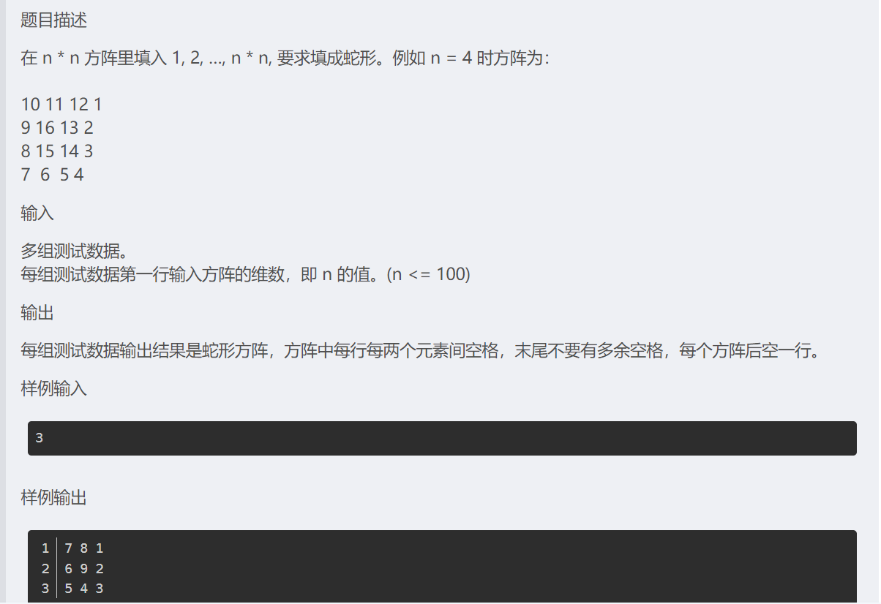

[教学参考>](https://blog.csdn.net/qq_33948567/article/details/80352362)

[blockly codes参考>](https://blockly-demo.appspot.com/static/demos/code/index.html?lang=zh-hans#iqt7au)

2020-9-6

18级软件学院

庄潮丰